Technická specifikace
Název akce: II/101 - Třebotov
Místo realizace: silnice II/101 v obci Třebotov od křižovatky se sil. III/0059 směrem na Radotín
Staničení: km 24,933-27,067 mezi uzlovými body 1242A022-1241A049
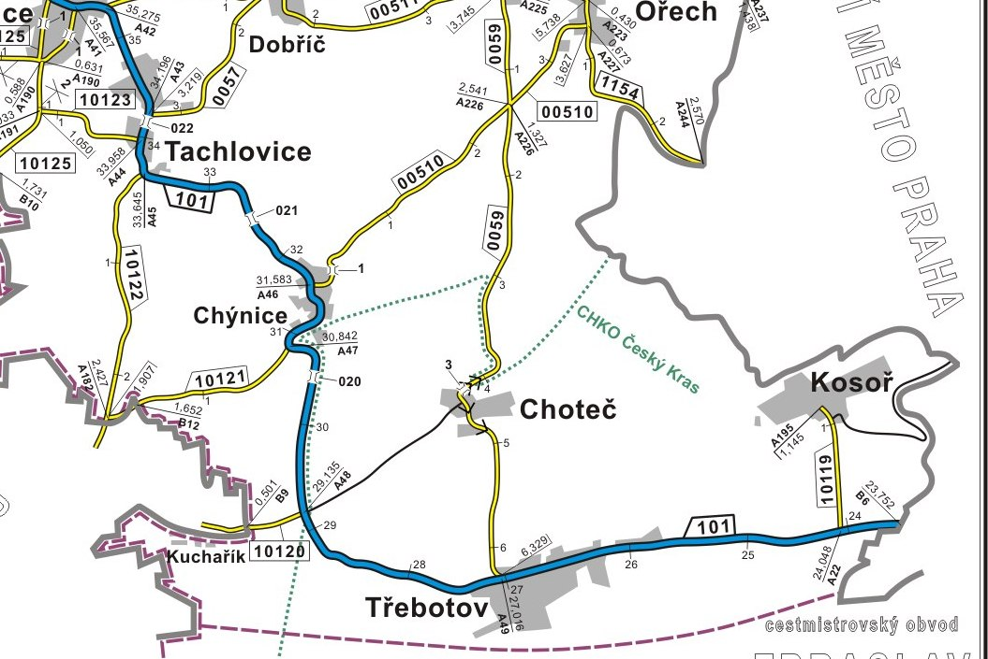
Popis současného stavu:
Jedná se o komunikaci II. třídy v intravilánu a extravilánu obce Třebotov. Komunikace je v nevyhovujícím stavu, způsobeným pokládkami inženýrských sítí v kombinaci následným zatížením těžkou nákladní dopravou. Komunikace II/101 vykazuje na povrchu velké množství plošné deformace, mozaikové a síťové trhliny, výtluky, odlámané kraje a poklesy.
Důvodem těchto deformací jsou neúnosné a degradované konstrukční vrstvy.

Základní popis akce:
Zadání stavebních prací na opravu povrchu komunikace II/101.

Technologie opravy:
Odfrézování stávajícího živičného krytu vozovky (pouze v průtahu), provedení vyrovnávky
a sanace konstrukčních vrstev tl.35cm (obsahující odtěžení, odvoz na skládku, skládkovné, zhutnění pláně, 15cm ŠD, KZC 12cm, ACp 22 – 8cm), výšková úprava kanalizačních vpustí
a šoupat inž. sítí., spojovací postřik 0,7 kg/m2, pokládka ACo tl.5cm s vyrovnávkou ACo, dále seříznutí krajnic a následné dosypání krajnic. Provedení vodorovného značení-vodící proužky, přechody v plastu apod. Projednání a realizaci DIO.
Provedení veškerých prací bude podle platných ČSN 73 6121, 73 6123, 73 6124, 73 6126, 73 6131, ČSN EN 12108 a TP 170 atd.

Záruční doba: 36 měsíců

Platební podmínky:
Faktura bude vystavena po kompletním dokončení stavebních prací a předání vedených dokladů (stavební deník, zkoušky, atesty, apod.) uvedených v předávacím protokolu.
Plnění veřejné zakázky je podmíněno spolufinancováním z prostředků Státního fondu dopravní infrastruktury, z rozpočtu na rok 2015.
Termín realizace: jeden měsíc v roce 2015

Kontakty:
Vedoucí provozu: Taraba Bohumil tel. 602 375 608,e-mail: bohumil.taraba@ksus.cz
Provozní cestmistr:Ráž Jaroslav tel. 728 009 727,e-mail: jaroslav.raz@ksus.cz
Správní cestmistr: Josef Raboch tel. 602 489 632,e-mail: josef.raboch@ksus.cz

Krajská správa a údržba silnic Středočeského kraje, příspěvková organizace,
Zborovská 11, 150 21 Praha 5
Zpracoval:Ráž Jaroslav
